The Object of Lexicology. Etymological analysis of Modern English Vocabulary.
- Main notions of lexicology.
- Links with other branches of Linguistics
- Words of Native Origin and Their Characteristics.
- Foreign elements in Modern English
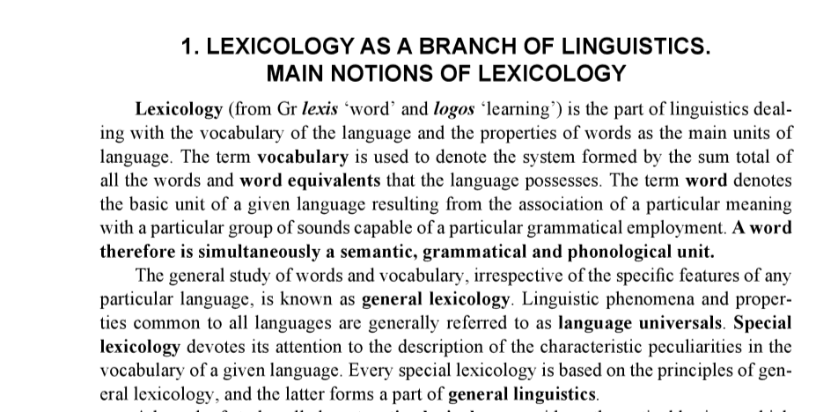
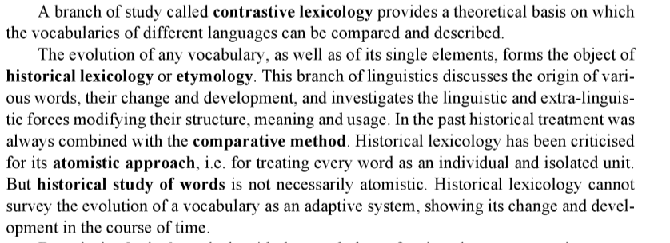
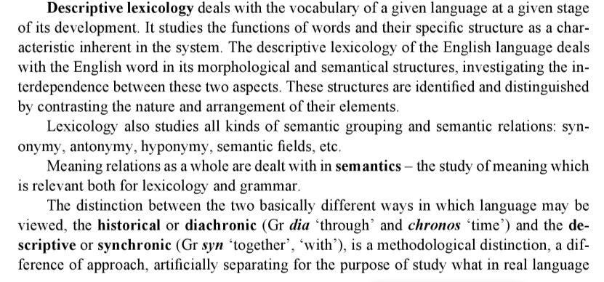

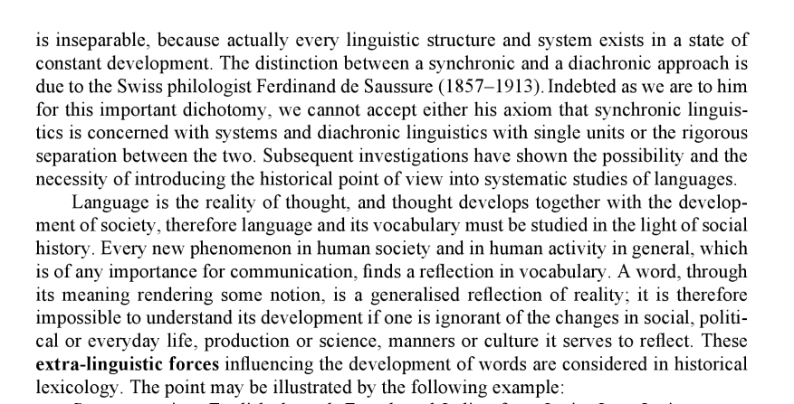
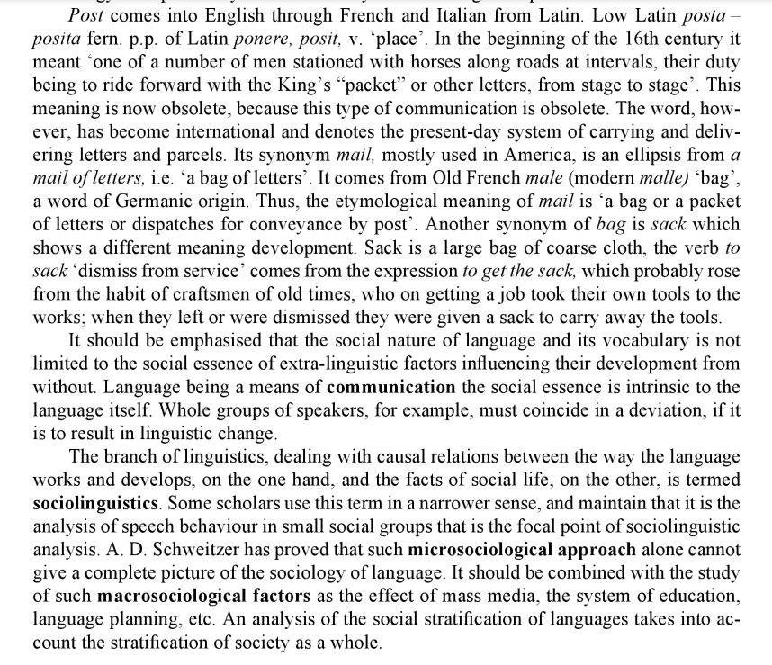
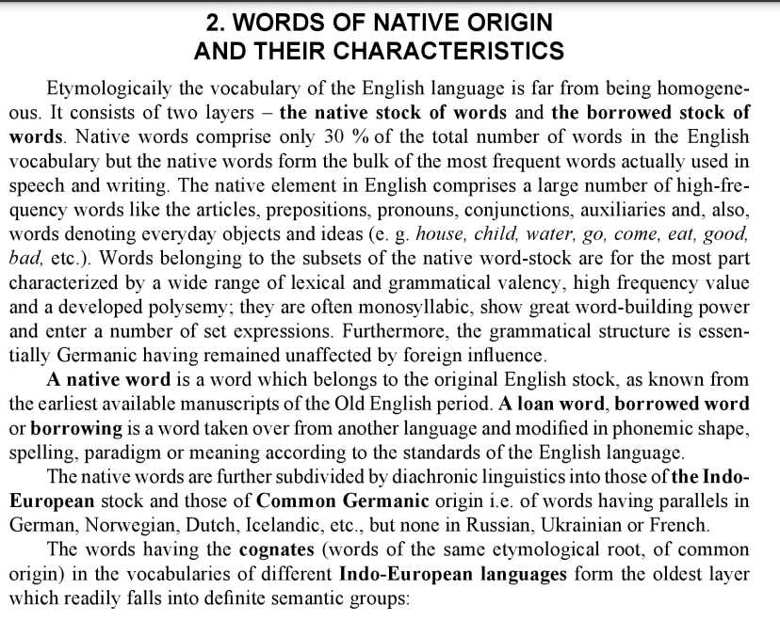
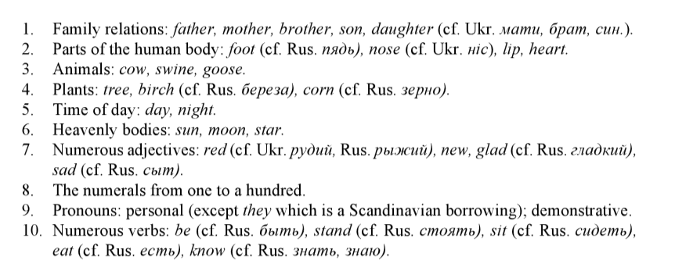
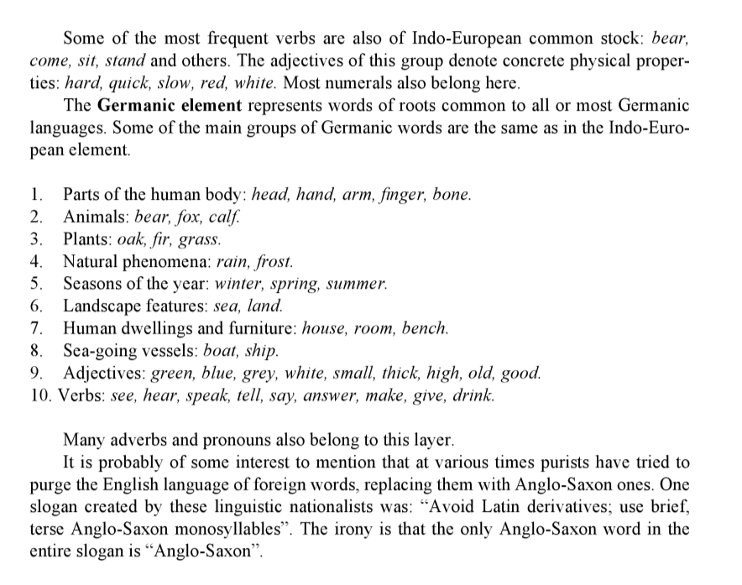
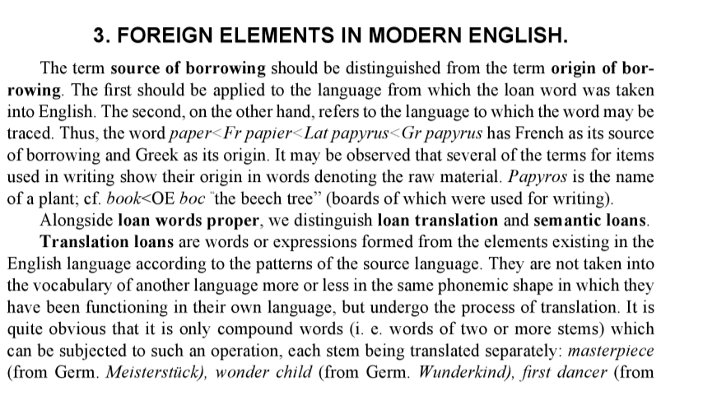

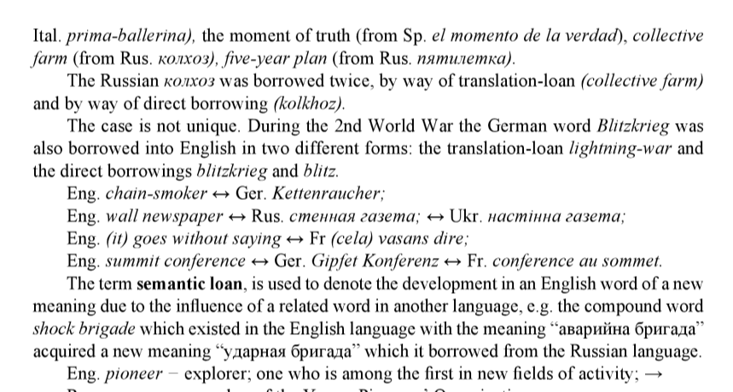

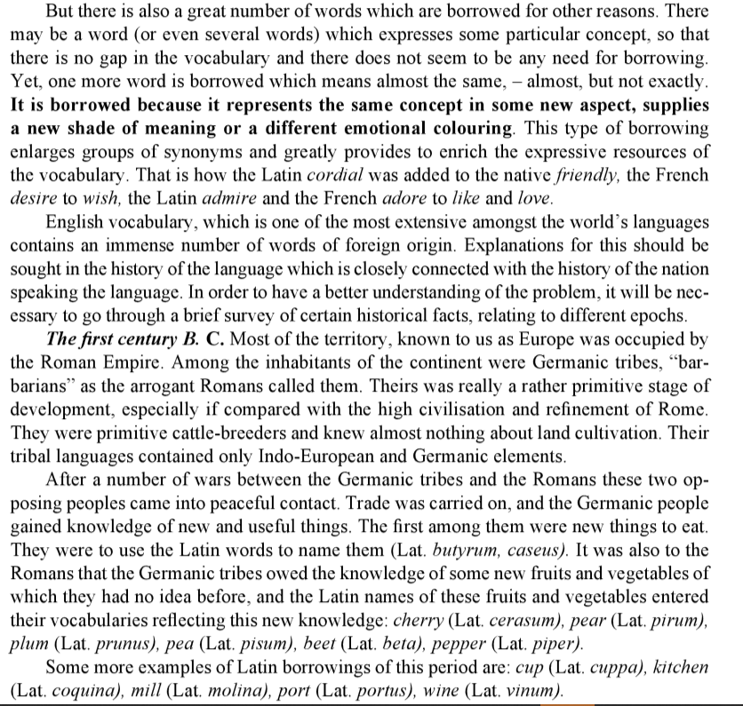
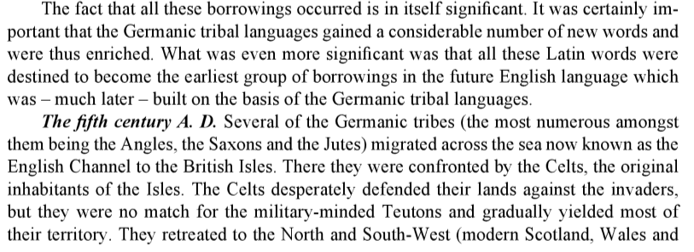
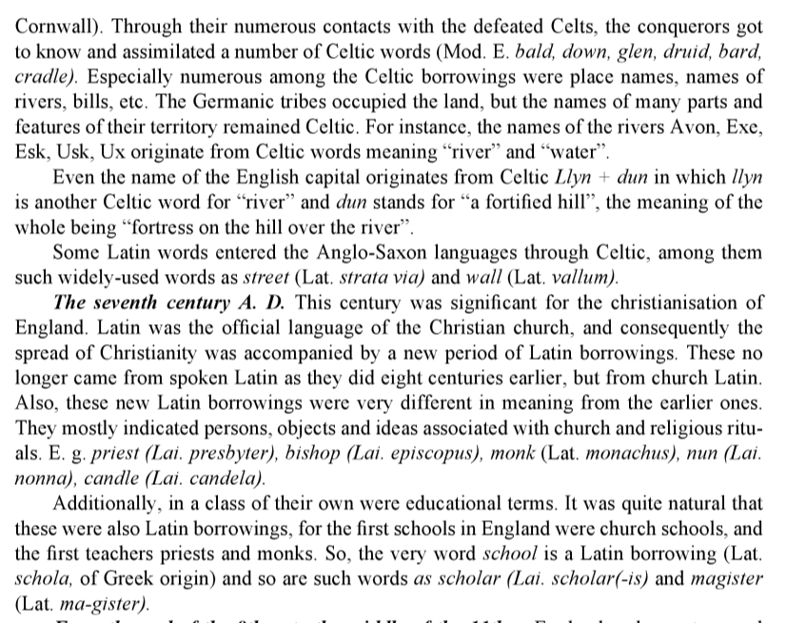
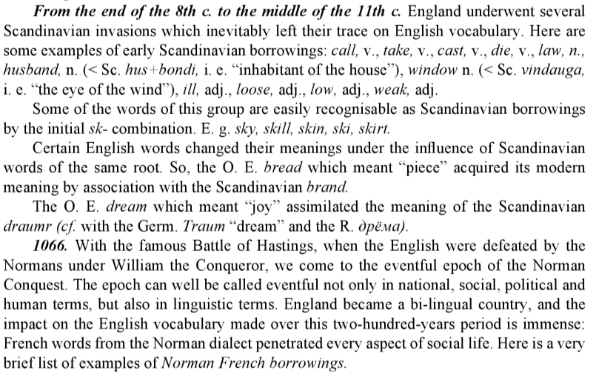

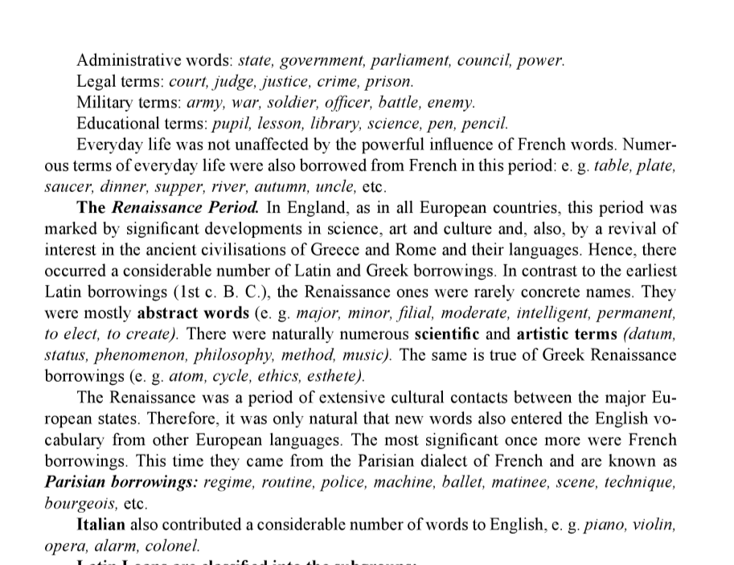

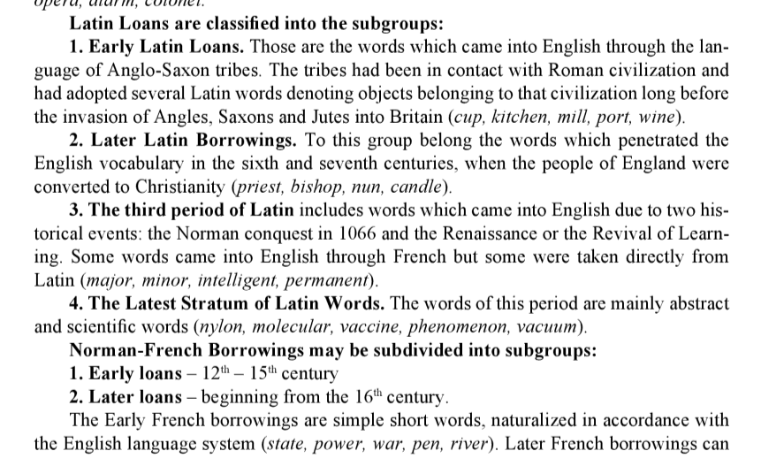

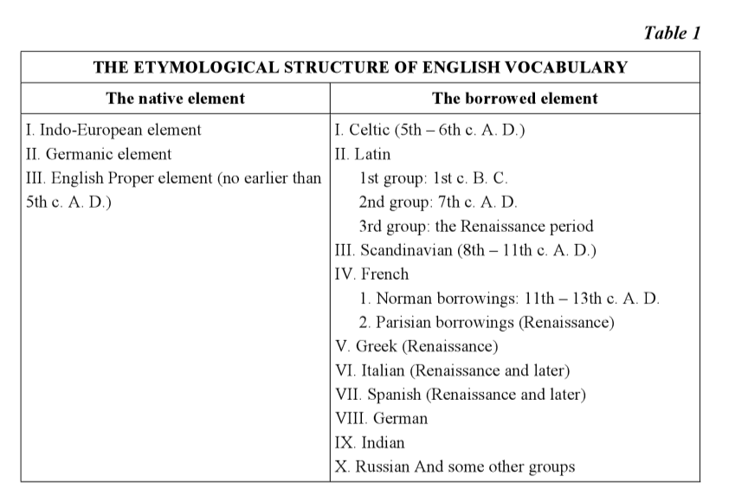

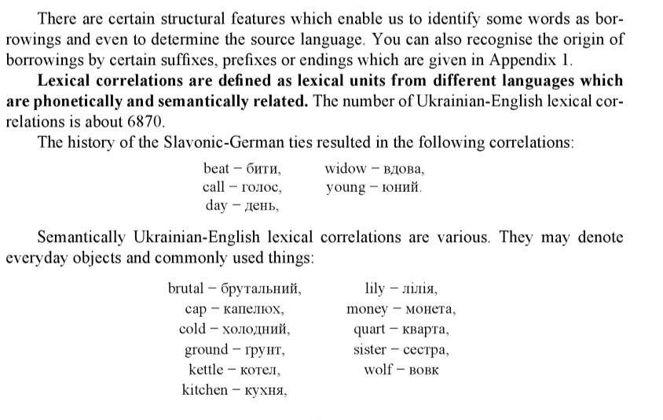
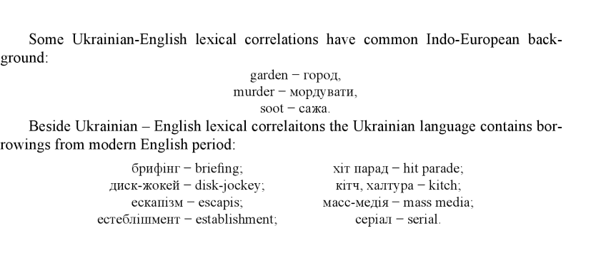
Рекомендована література
1. Анікеєнко І. Г. Практикум з курсу лексикології англійської мови для студентів ІІІ курсу / І. Г. Анікеєнко, Л.Ф. Бойцан, Л. В. Ганецька. – Київ: Вид-во КДУ, 1999. – 72 c. 14
2. Верба Л. Г. Порівняльна лексикологія англійської та української мов / Л. Г. Верба. –Вінниця: Вид-во Нова книга, 2003. – 160 с.
3. Гороть Є. І Теоретична й практична лексикологія сучасної англійської мови / за ред. Є. І. Гороть. – Луцьк : Волин. нац. ун-т ім. Лесі Українки, 2011. – 340с.
4. Ніколенко А. Г. Лексикологія англійської мови – теорія і практика /А. Г. Ніколенко. – Вінниця: Нова книга, 2007. – 528с.

